Samedi 25 novembre

De 10h à 12h

Gymnase Mimoun

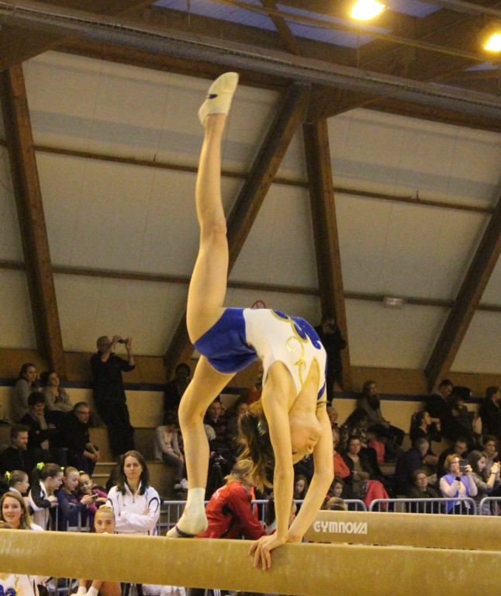

Bourse

aux

Justaucorps

**Faites de bonnes affaires !**

**Ou vendez vos équipements !**

Dépôt des vêtements la semaine précédent l’évènement